ИЗ ОДНОГО ДЕРЕВА МОЖНО СДЕЛАТЬ МИЛЛИОН СПИЧЕК,
ОДНА СПИЧКА МОЖЕТ УНИЧТОЖИТЬ МИЛЛИОН ДЕРЕВЬЕВ!!!
БУДЬТЕ ОСТОРОЖНЫ С ОГНЁМ!!!
БЕРЕГИТЕ ЛЕС!!!
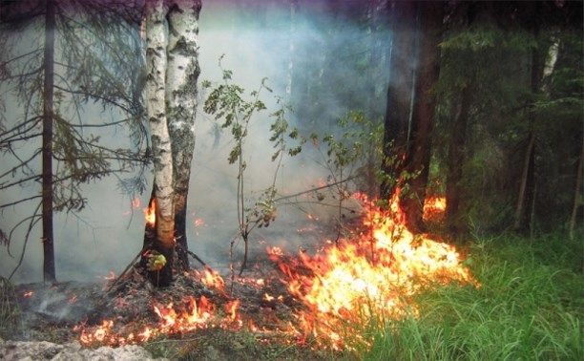

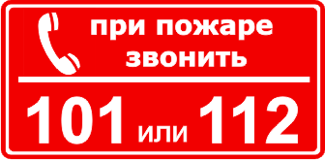

Инструктор противопожарной профилактики
пожарной части Государственной противопожарной службы
ПЧ (поселок Солнечный) филиала казенного
учреждения ХМАО-Югры «Центроспас-Югория»
по Сургутскому району Ю.А. Пустовая

